共享单车需求解决方案

系统概要

系统角色
系统角色 | 职能说明
总平台 | 生产智能锁，管理平台智能锁；向以及代理发放智能锁；管理代理结构，划拨节点智能锁；
共享单车运营商 | 接收总平台的车锁和管理，包含各级的共享单车运营商。系统简称运营商；
用户 | 注册单车用户，扫码开车，骑行计费；

主要流程

智能锁发放流程
流程描述：
- 运营商线下申请；
- 平台确认数量，备货进行生产；
- 平台将生产后的车锁信息导入系统，包括车锁MAC地址，IMEI，硬码ID，导入可以选择是未生成还是已生产，如果已经生产可以批量修改为已生产，用于车锁生产的管理；车锁有5种状态：未生产，已生产，已发放（未激活），已激活，维修中，已报废；对应IMEI可以先不输入，等发放后再进行导入处理。
- 系统可以根据这些导出QR码和车牌号打印PDF图片供加工；
- 平台生成一个共享单车运营商信息；
- 批量选择已生产的车锁或输入编号范围，点击发放，选择共享单车运营商；
- 发放后的车锁标记为已发放，并关联到发放的共享单车运营商，已发放的车锁处于可扫描的状态；如果是未发放的车锁APP扫描将提示该车锁无法识别。

运营商APP定制流程
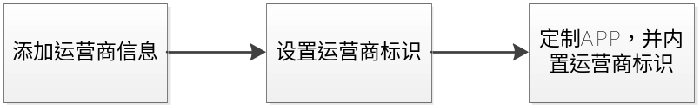
流程描述：
- 平台添加运营商的时候，需要设置运营商标识；
- 根据运营商标识定时APP，并在APP内置运营商标识，以便划分不同的单车供不同的运营APP使用

扫码骑行流程

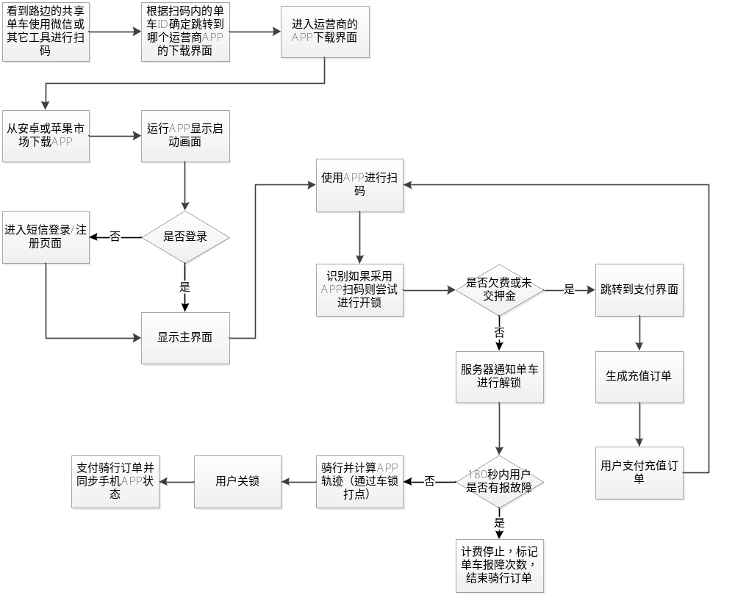
流程描述：
- 用户看到路边的共享单车，掏出手机使用微信或其它工具对车牌的二维码进行扫码
- 系统会跳转到我们的应用网关，应用网关会二维码内容判断是哪个运营商的单车，并自动跳转到该运营商的APP下载页；
- 用户进入下载页进行APP下载；
- 用户下载后使用APP进行扫码，此时有两种情况，一种是下载的是车牌对应运营商的APP扫码，一种是从网上下载的其它APP扫码。系统会和扫码的APP校验，如果单车不属于该运营商则会跳转对应单车运营商的APP下载页。
- 运行APP，显示运营商的启动画面；
- 系统会保存上次的登录状态，如果判断没有登录，则跳转到短信登录/注册的页面；
- 如果已经登录了，则显示地图的主界面；
- 用户可以在主界面上点击扫码的按钮进行扫码开锁；
- 开锁指令到达网关会判断该用户是否欠费或未交押金，如果已经欠费，则跳转到支付页面；如果未欠费，服务器则会通知单车进行解锁；
- 支付界面可以生成充值订单，用户对充值订单进行微信或支付宝缴费；
- 缴费完毕后返回到扫码界面重新扫码开锁；
- 如果开锁成功，则生成骑行订单并进入骑行的状态，骑行状态180秒为故障上报期，该期间如果有报故障，则关闭骑行订单；如果连续报故障次数太多（>3次），则友善的标记该单车待维修以防止后续人继续找到车辆却无法使用；报障后的车辆不会显示到APP地图；
- 如果没有报故障，则开始骑行计费。车锁进行轨迹打点，直到骑行结束；
- 用户关闭车锁会发送一条关锁指令到网关，此时平台会结束骑行订单并自动完成计费；
- 用户需要在APP上手动对行程进行确认，如果未确认，则无法进行下一次扫码，此流程是为了防止系统误计费。如果骑行距离和时间差别过大，用户可以提交争议申请，该订单暂不进行计费；如果未提交争议申请，则点击支付完成预交费支付，并可以继续扫码进行下一次骑行；

押金退还流程
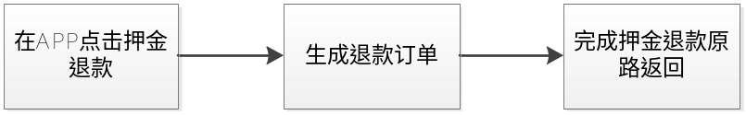
流程描述：
- 用户在APP点击押金退款；
- 系统根据原订单生成退款订单，并通知支付宝或微信接口；
- 支付宝或微信原路返回退款；

充值金额暂不实现退款，押金如果透支也不允许退（骑行由于是结束后计费，允许出现一次透支）

共享智能锁维修流程（低优先级）

流程描述：
- 为了更加准确的进行车辆修理，报修后车辆仍旧可以继续执行开锁，但是增加保修计费，直到到达连续报错次数则友善的先禁止开锁；
- 在共享单车运营商的修车师傅APP管理界面，能够以地图的方式显示保修状态图，按照保修次数的多少显示车辆的颜色状态，并个根据保修的类型进行过滤，例如修车师傅能够统一先处理某个车胎没气教集中的区域单车；
- 修车师傅对待修理单车进行锁定，锁定后该车进入保修中状态，在用户扫码后会提示该单车已经多次保修无法骑行，保修的单车不展示到共享单车APP首屏的地图；但是修车师傅的APP能够展示；
- 修车师傅赶往修车的地方，检查并尝试修复车辆。修复后扫描车牌APP，扫描后标记该车是已经修复完毕或是报废，已经修复完毕后单车恢复正常的状态；

数据模型设计
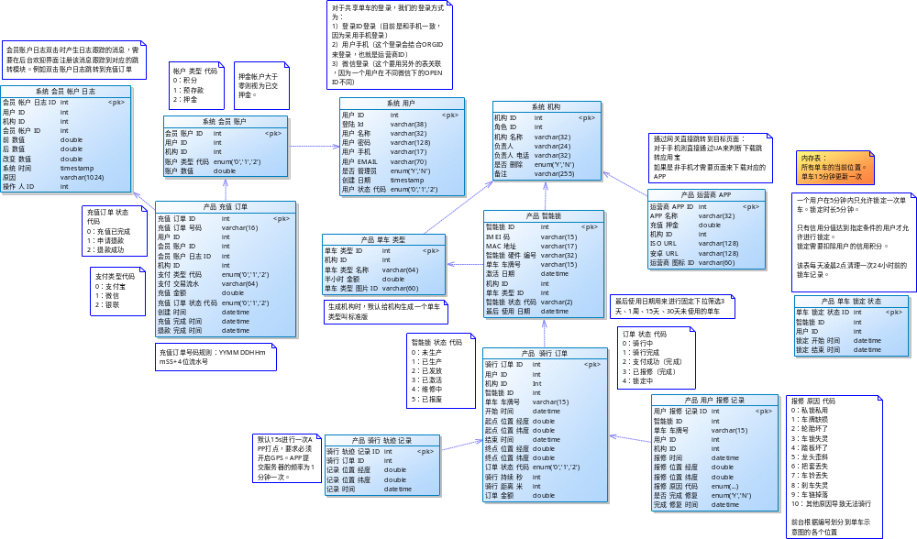

解决方案

平台功能

运营商管理
支持平台对运营商管理，包括以下功能 ：
- 列表查看运营商名称，联系人，联系方式，运营商下押金总金额，运营商下充值总金额，运营商下骑行订单数，运营商下骑行收入总金额；
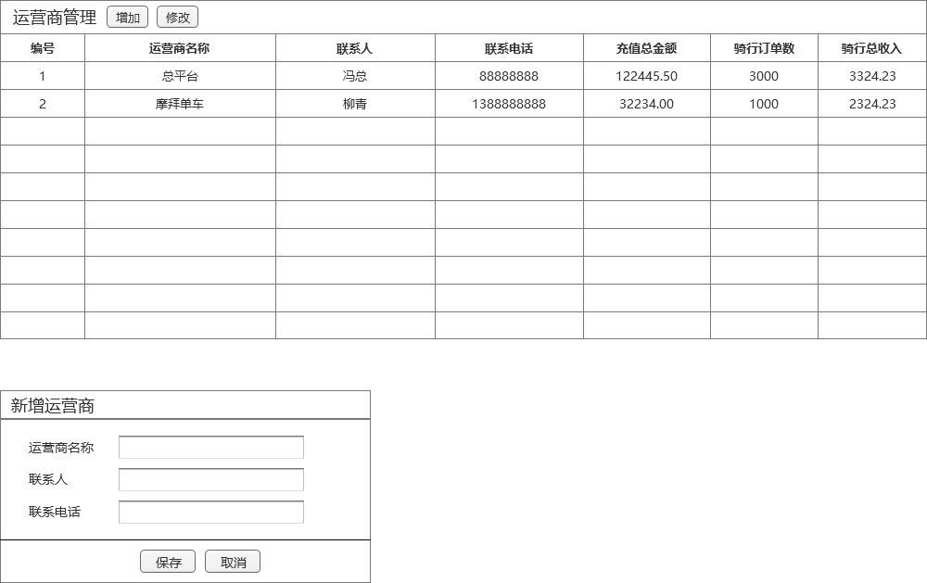

平台车锁管理
支持平台对智能车锁的管理，包括以下功能 ：
- 车锁的批量导入；
- 车锁信息的增加和修改；
- 车锁的状态显示；
- 车锁的查询，可以根据IMEI或MAC地址或车牌号综合搜索；
- 支持按运营商和车辆状态进行过滤；
- 支持勾选后批量发放车锁给运营商或按照车牌区间批量发放；
- 支持车锁信息的EXCEL导出；

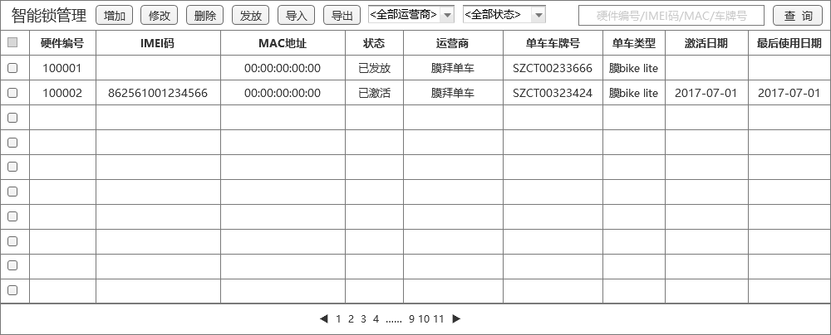
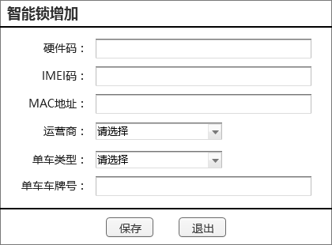
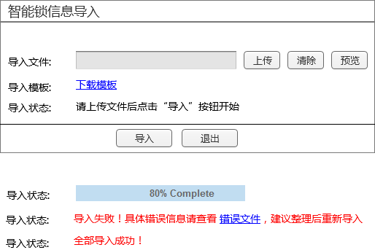
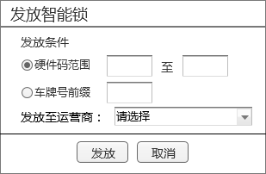

平台用户管理
显示平台的所有用户，包括押金交费状态和充值状态：
- 查看所有注册用户的列表，以手机号为唯一标识；
- 能够手动的添加用户；
- 能够导入用户列表EXCEL。
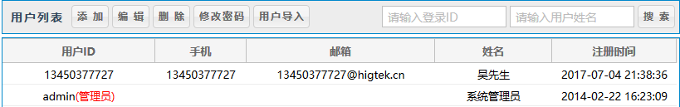
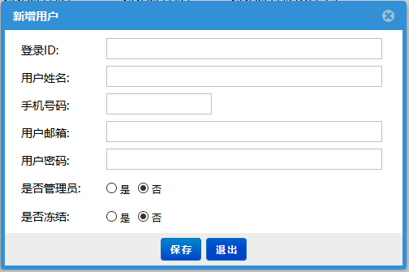

平台账户管理
- 显示用户的积分、预存款、押金账户余额
- 支持对用户账户的手动充值或扣费；
- 显示帐号的详细变更情况，便于对账；

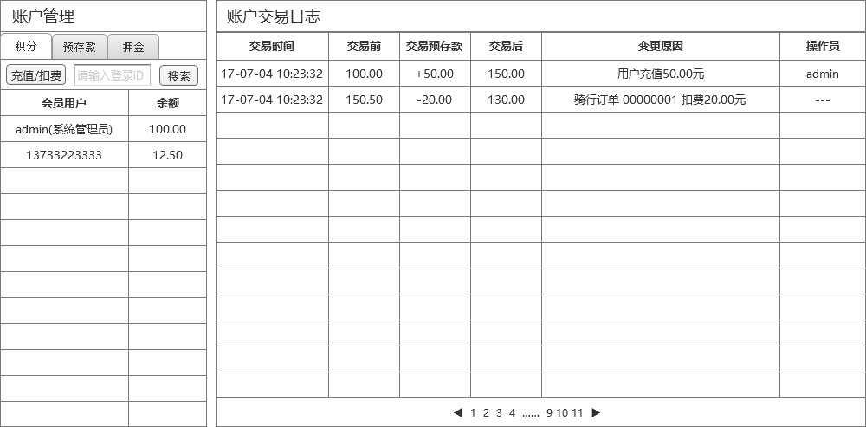
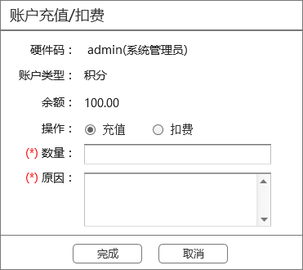

平台充值订单管理
查看平台所有的充值订单，包括用户充值和交押金的，用于计算财务收入和对账、收取佣金：
- 显示所有用户的充值订单，包括已缴费的和充值失败的；
- 根据用户手机搜索订单；
- 能够根据时间区域导出订单EXCEL，用于平台对账或收取佣金；
- 能够根据运营商筛选；

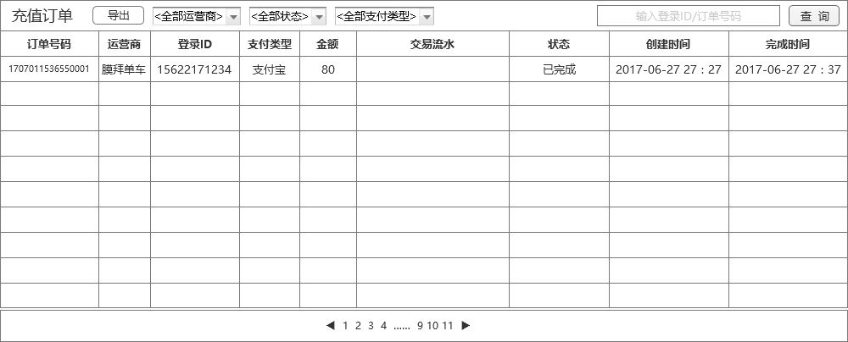

平台骑行订单管理
支持平台对骑行订单的管理，包括以下功能 ：
- 查看骑行订单列表，包括骑行人手机，开始时间，结束时间，车辆信息，订单费用，优惠金额，用户是否确认（已扣费），是否作废（报故障）；
- 能够根据骑行人手机，时间范围，车辆信息搜索订单；
- 能够根据时间筛选并统计时间段内的订单，用于平台收取佣金；
- 支持按运营商和进行过滤；
- 支持骑行订单的EXCEL导出；
- 显示订单骑行轨迹。
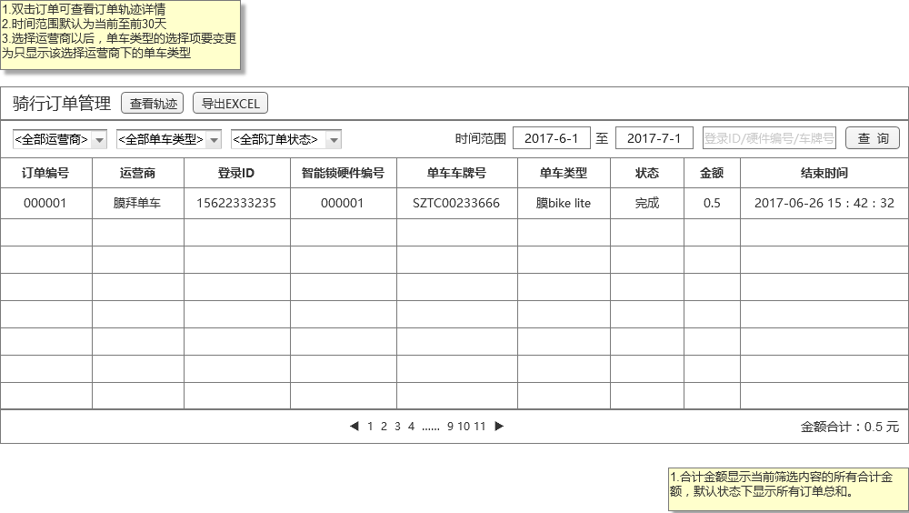

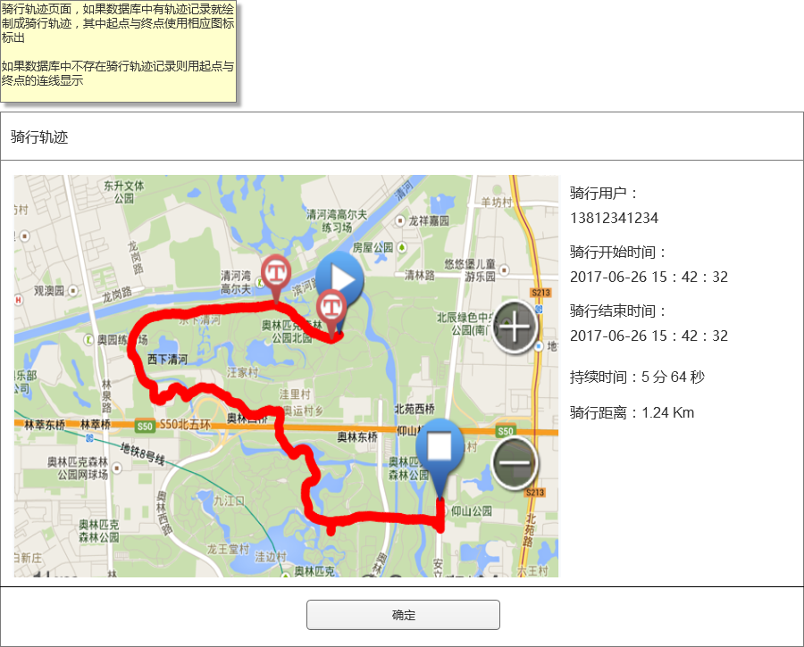

运营商APP管理
系统管理员需要对APP进行URL配置，以便我们的扫码网关能够跳转到对应的下载。

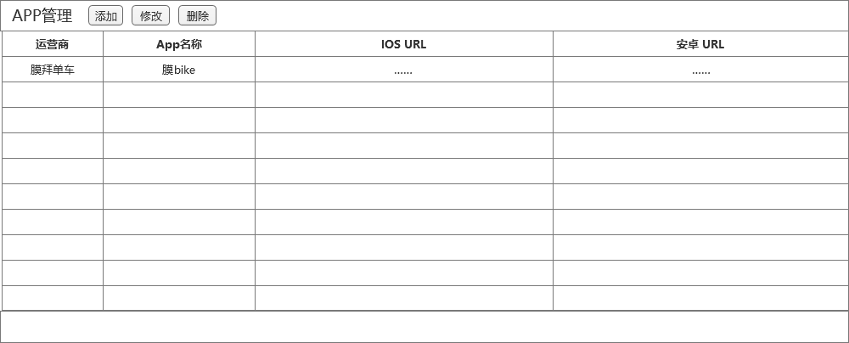
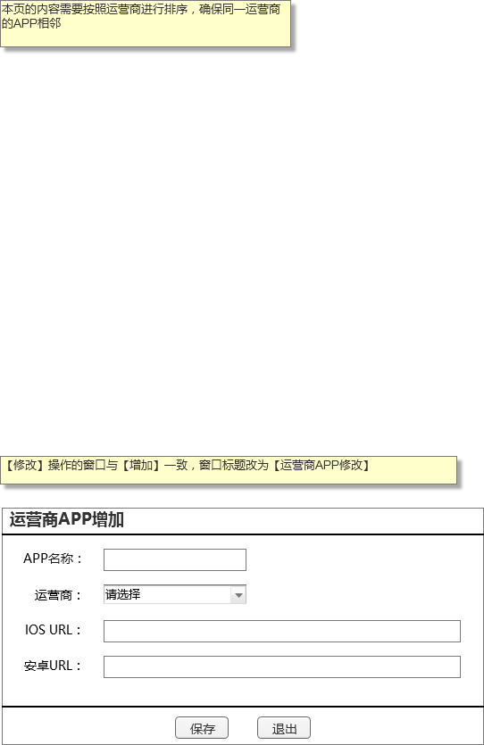

用户报修记录
显示平台报修的状态，以及显示报修的位置。修复状态需要修车师傅APP来完成（本阶段暂不开发修车师傅APP）。
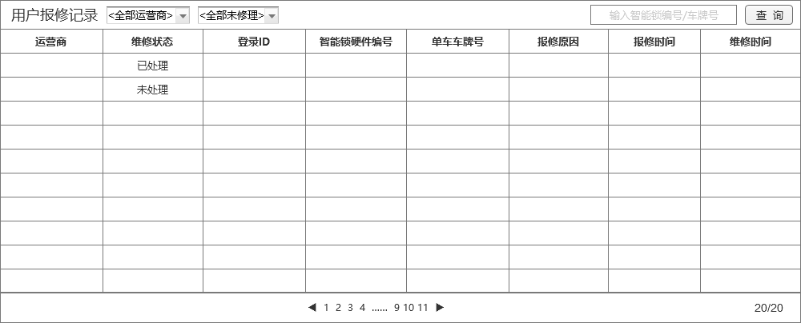
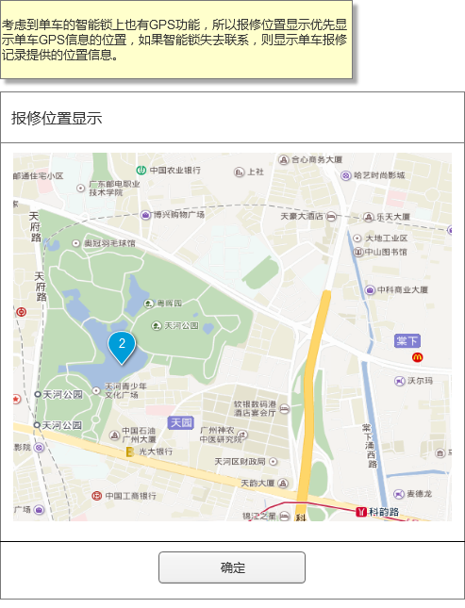

平台单车位置地图（低优先级，本阶段不处理）
显示平台已发放车锁的位置地图，能够根据车锁的各种状态进行过滤显示。

运营商功能

运营商车锁管理
支持运营商对智能车锁的管理，包括以下功能 ：
- 车锁的状态显示；
- 车锁的查询，可以根据IMEI或MAC地址或车牌号综合搜索；
- 支持按车辆状态进行过滤；
- 支持车锁信息的EXCEL导出；

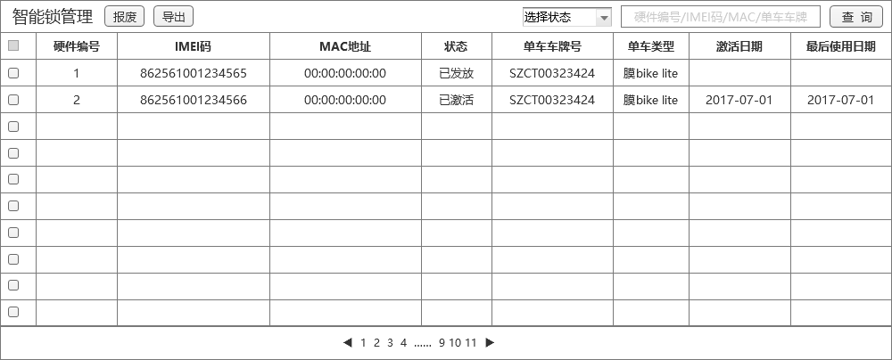

运营商充值订单管理
查看运营商所有的缴费订单，包括用户充值和交押金的，用于计算财务收入和对账：
- 显示所有用户的充值订单，包括已缴费的和充值失败的；
- 根据用户手机搜索订单；
- 能够根据时间区域导出订单EXCEL，用于平台对账；
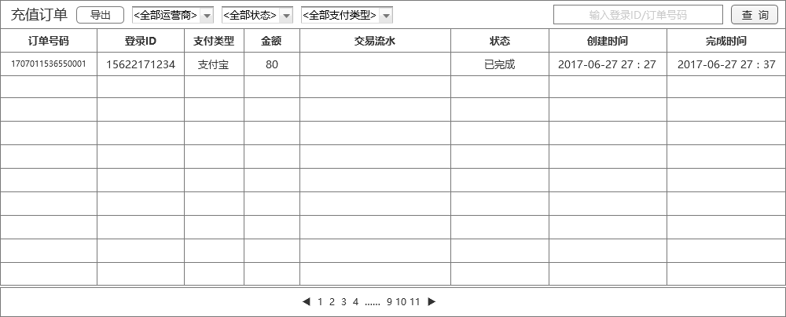

运营商骑行订单管理
支持运营商对骑行订单的管理，包括以下功能 ：
- 查看骑行订单列表，包括骑行人手机，开始时间，结束时间，车辆信息，订单费用，优惠金额，用户是否确认（已扣费），是否作废（报故障）；
- 能够根据骑行人手机，时间范围，车辆信息搜索订单；
- 能够根据时间筛选并统计时间段内的订单；
- 支持骑行订单的EXCEL导出；
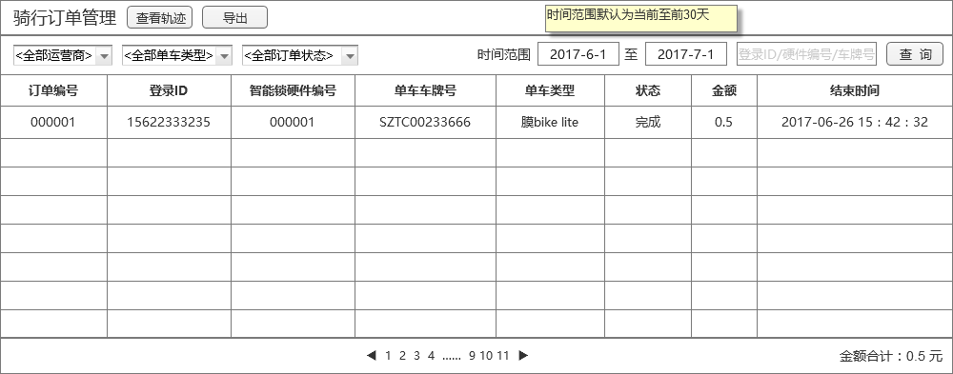
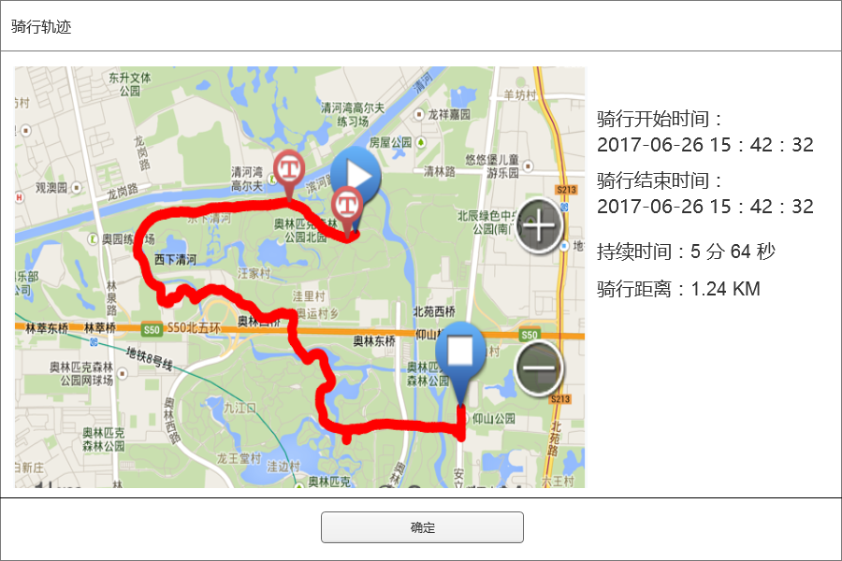

运营商单车位置地图（低优先级，本阶段不处理）
显示运营商已发放车锁的位置地图，能够根据车锁的各种状态进行过滤显示。

APP功能界面

首屏
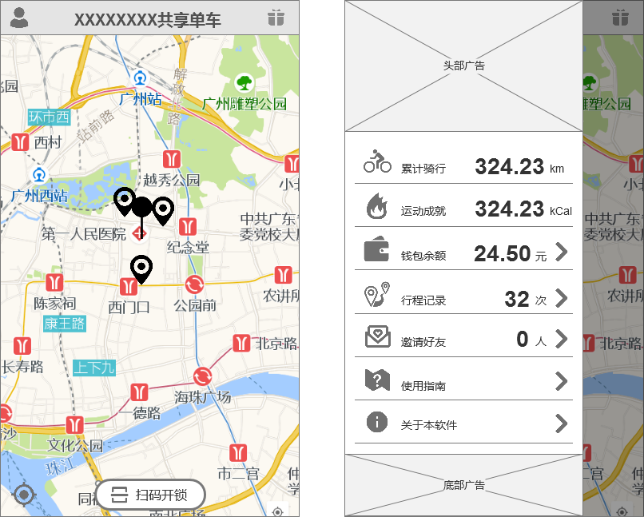
交互说明：
- 点击左上角用户图标弹出菜单

用户登录/注册
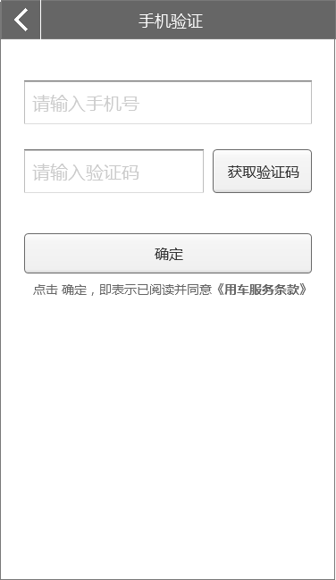
交互说明：
- 如果用户未登录，在首屏幕点击做任何一个跳转的时候，进行用户登录/注册操作；
- 采用短信来对用户进行登录验证。如果用户未注册则自动注册一个用户，如果有注册则进行登录
- 用车服务条款暂先弹出“显示用户服务条款”，如有时间则扩展成单独的文章详细页面链接。
- 获取验证码由于无付费短信接口则先采用模拟的方式，默认输入为当前日期+小时。例如2017-7-4 21：17则为0421

扫码开锁
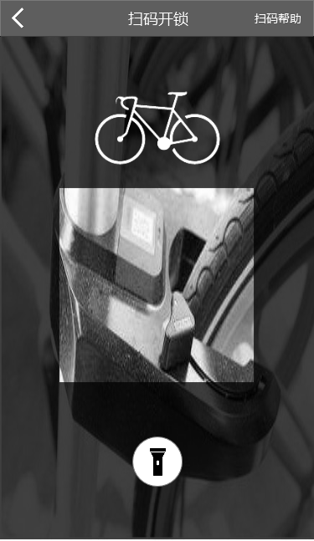
交互说明：
- 点击手电开启手电照明
- 扫码帮助暂时先弹出提示“显示扫码帮助”。后续完善链接到帮助系统
- 扫码完成后显示模式对话框“开锁中”，直到成功开锁完成

钱包和交易明细
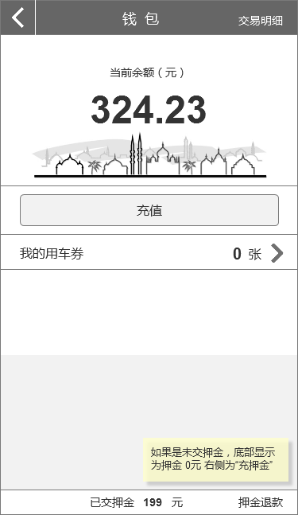
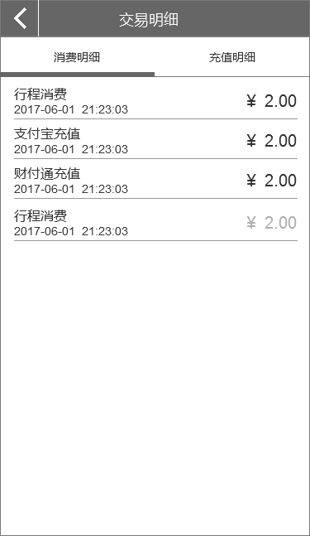
交互说明：
- 用车券该菜单为占位，始终显示0张用车券；
- 点击交易明细切换到交易明细界面；
- 交易明细可以切换为消费或充值明细；
- 钱包底部可以充值或退换押金

钱包充值
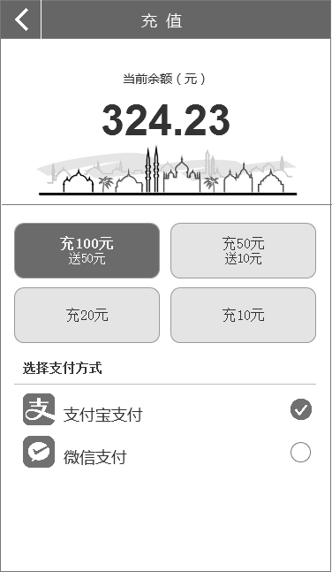
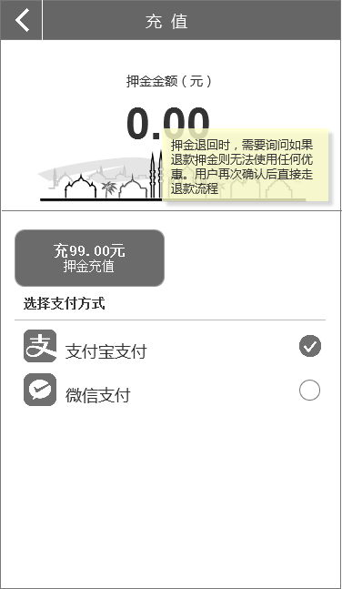
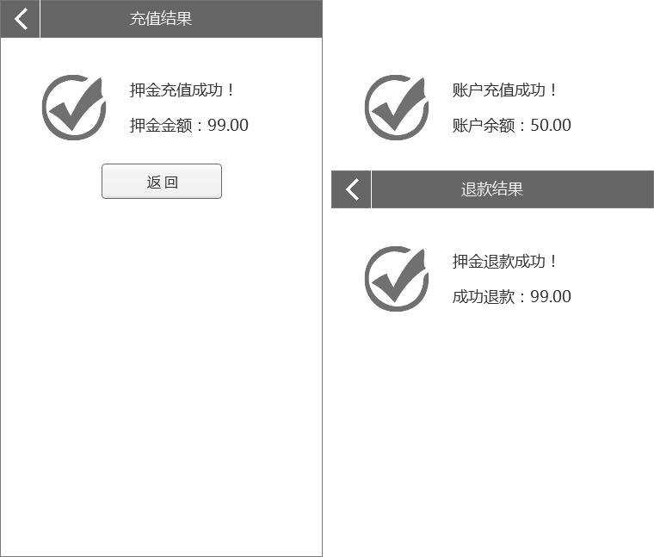
交互说明：
- 充值额度固定为4个类型，100，50，20和10；
- 本DEMO充值暂不调用实际的银行接口，直接返回完成充值，后续再完善。

行程记录
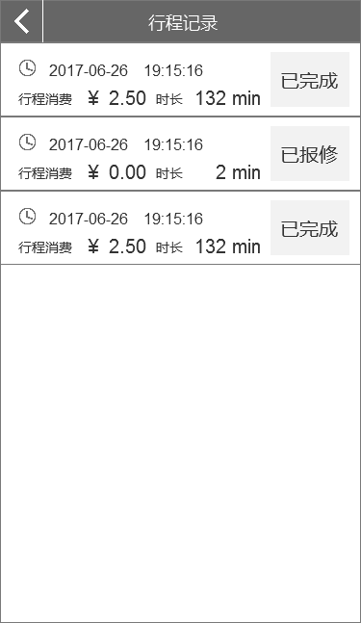
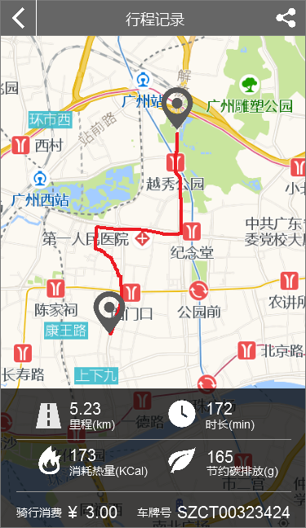
交互说明：
- 点击行程行记录跳转到行程详细界面

用车中
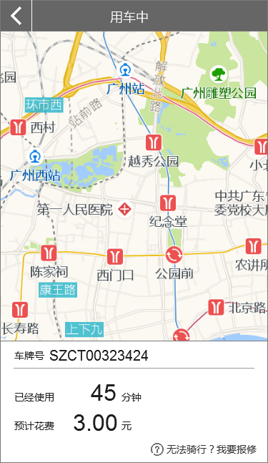
交互说明：
- 每1分钟获取一次服务器计费信息
- 在180s内点击无法骑行保修的链接则跳转到保修界面
- 如果APP启动或恢复状态时用户是骑行中则直接跳转到骑行界面

用车订单支付界面
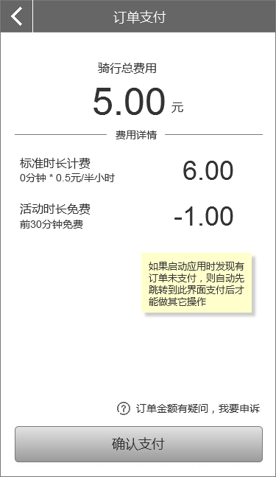
交互说明：
- 点击申诉链接则订单完成申诉，跳转到首页可以再次扫码骑行；
- 系统判断如果用户连续有2次申诉则第三次拒绝进行申诉，提示用户可以拨打服务电话XXXXXX，或者是点击确认支付；
- 如果APP启动或恢复状态时用户是关锁计费完成待支付中则直接跳转到订单支付界面

车辆报修
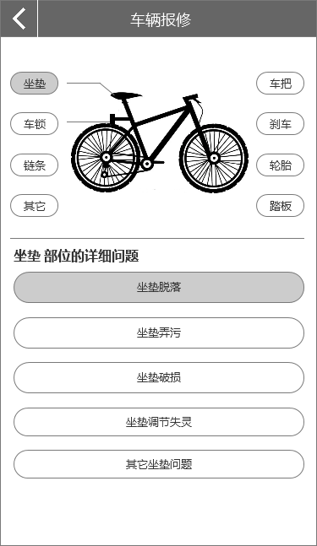
交互说明：

- 用户允许在180秒内报修，报修后要提示用户请关锁，如果用户300秒还未关锁（恶意骑行），则该订单按正常计费。
- 保修后要弹出模式对话框提示用户请关锁，如果此时用户关闭APP，则重新打开重新恢复骑行状态等待客户关锁或再次报修。
能开锁但是不能关锁这种极其特别的故障就只能通过申诉来处理。

